주행 안정성 향상 및 주차 편의성 증대
- Windshield 청결 유지 스마트 시스템
- 초보 운전자를 위한 원격 주차 시스템
- 차량 내부 환경 조절 시스템
이름 | 조장: 박태정  조원: 김경태, 안재형, 정나현, 김다현
역할 | 김다현(PM) : 산출물 관리  김경태(FW) : 시스템 통합, 와이퍼 수동 제어 구현  박태정(FW) : Web 구축 및 차량 원격 제어 기능 구현, 워셔액 분사 기능  정나현(FW) : 빗물감지 센서 제어, 온습도 측정 및 팬 구동  안재형(AI) : 딥러닝 모델 학습 및 추론, 라즈베리파이-STM32 UART 통신
프로젝트  목표 | - 스마트 와이퍼 시스템을 이용한 최적의 주행 시야 확보  - 오염원 제거 및 세척 시퀀스를 통한 주행 안정성 제고  - 웹 기반 원격 제어 및 모니터링을 통한 사용자 편의성 극대화  - 차량 내부의 온습도를 모니터링 하고 제어하여 운전자에게 쾌적한 내부 환경을 제공  - STM32, Raspberry Pi, ESP 간의 유기적인 데이터 통신망 구축  - 센싱 기반의 정밀 Actuator 제어 로직 구현
기능 | [Windshield 청결 유지 스마트 시스템]  - 스마트 와이퍼 시스템  - 다중 센서 기반 자동 속도 제어  - 빗물 감지 센서(SZH-SSBH-022)의 ADC 수치와 라즈베리 파이 5 카메라의 딥러닝(AI) 추론 결과를 결합하여 강수량을 분석  - 분석된 강수 단계에 따라 와이퍼의 왕복 속도를 자동으로 조절 (Clear / Light / Heavy)  - 사용자 수동 제어  - 물리 버튼 인터럽트를 통해 와이퍼 스마트 모드, 와이퍼 속도를 2단계(보통/빠름)로 직접 제어하거나 시스템을 OFF 할 수 있음  - 워셔액 분사 및 자동 중단 시스템  - 수동 워셔액 분사  - 사용자의 필요에 따라 물리 버튼이나 웹 버튼을 이용해 워터 펌프를 가동하여 워셔액을 분사  - 윈드실드에 수분이 일정량 이하로 감지될 경우, 와이퍼 자동 종료  [초보 운전자를 위한 원격 주차 시스템]  - 웹 기반 원격 주차 시스템  - 원격 차량 조향 : ESP32-WROOM-32의 Wi-Fi 서버를 통해 접속한 웹 조이스틱으로 차량의 방향과 속도를 실시간 조종  - 원격 장치(와이퍼, 워셔액) 제어 : 원거리에서 웹 인터페이스를 통해 와이퍼 동작 모드를 변경하거나 워셔액을 분사하여 주행 전 차량 상태를 미리 관리  [차량 내부 환경 조절 시스템]  - 차량 내부의 환경을 감지하여 최적의 상태로 유지  - 환경 모니터링 및 제어 : 온습도 센서를 통해 내부 상태를 실시간 계측  - 습도 및 온도 임계치에 따라 쿨링팬 및 히팅팬을 가동하여 제습/서리 제거/차량 내부 적정 온도 유지
사용  센서 | STM32, Raspberry Pi 5, ESP32-WROOM-32, Servo Motor, DHT11, Water Pump, NP01D-288 Geared DC, Camera Module, SZH-SSBH-022, Push Button*5, LED*4
기대  효과 | - 1. 주행 몰입도 및 안전성 극대화  - – 지능형 가시성 확보 : 우천 시, 시스템이 강수량을 판단해 와이퍼 속도를 최적으로 조절하여 운전자가 주행에만 집중할 수 있도록 도움  - – 윈드실드의 수분이 임계치 이하가 되면 자동으로 와이퍼 작동을 정시시켜 하드웨어 손상 및 마찰로 인한 시야 방해요소를 사전에 차단  - 2. 시공간 제약 없는 스마트 차량관리  - – Pre-Driving 시야 최적화 : 탑승 전 웹 브라우저를 통해 원격으로 워셔액을 분사해 유리창을 세정함으로써, 주행 시작과 동시에 깨끗해진 시야로 안전하게 출발할 수 있는 사용자 편의성 실현  - – 초보 운전자를 위한 주차 편의성 증대 : 협소한 공간이나 주차가 어려운 환경에서 ESP32 기반의 원격 조향 시스템을 활용하여 차량 외부에서 안전하고 정밀하게 주차를 수행할 수 있음  - 3) 운전자 중심의 쾌적한 주행 환경 조성  – 실내 환경 최적화 : 온습도 센서 기반의 자동 팬 제어 시스템을 통해 내부 서리 제거 및 열기 배출을 수행함으로써, 온도 변화로 인한 운전자의 피로도를 낮추고 쾌적한 주행 경험을 제공
아키텍처 | - 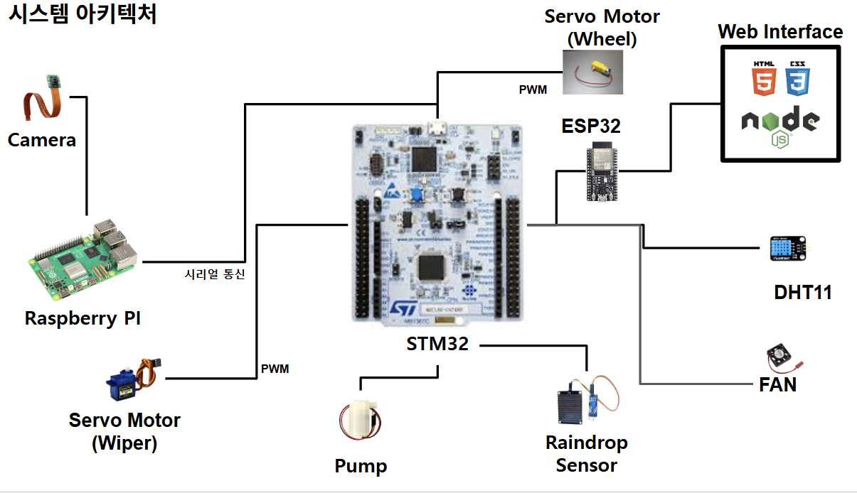  - 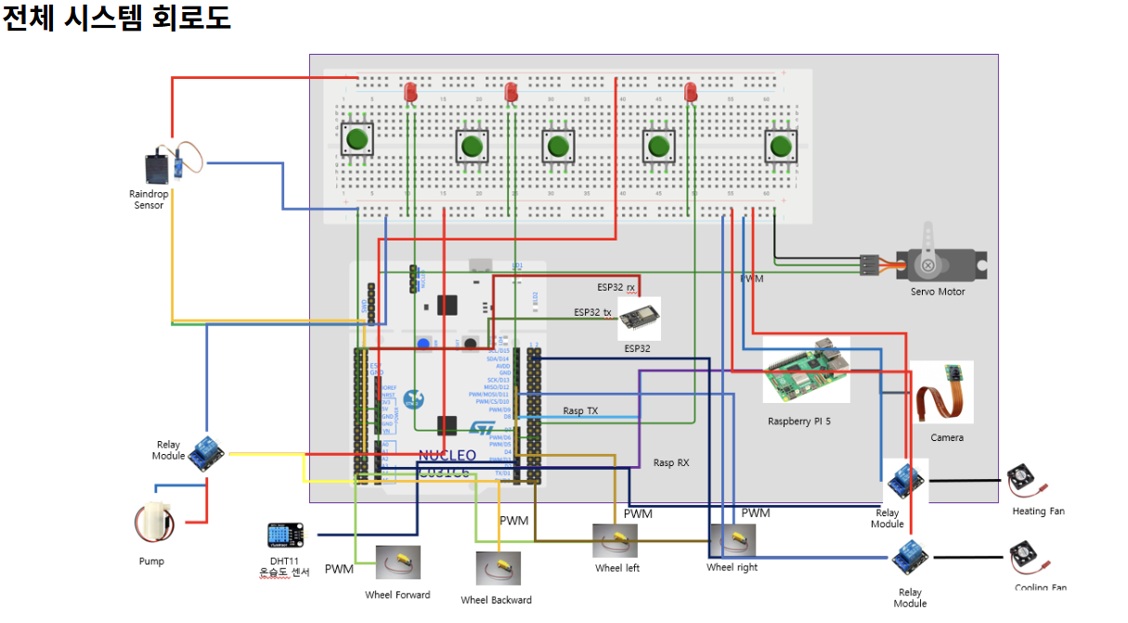
수행 절차 | - 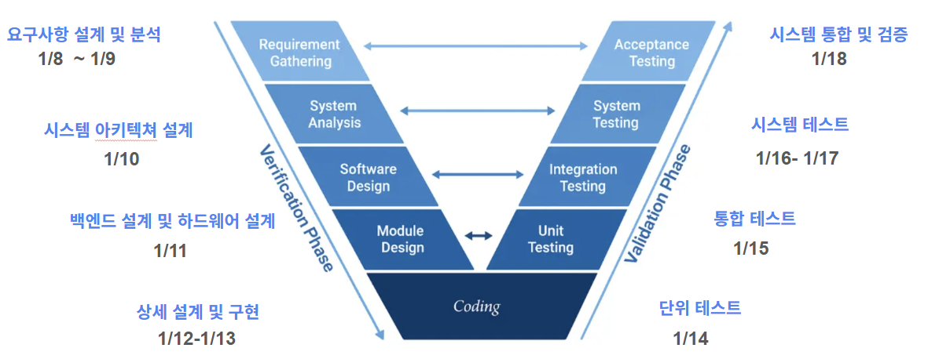
결과 | [Windshield 청결 유지 스마트 시스템]  - 스마트 와이퍼 시스템  - 수동제어 기능 구현 : 버튼 및 웹 브라우저를 이용한 속도1, 속도2, OFF, SMART MODE, WAHSER 기능 구현  - LED 점등으로 기능 작동 여부 판단 가능(OFF 시, 모든 LED 소등)  - 카메라로 우천 상황을 분석하여 Clear(맑음), Light(비), Heavy(폭우) 상황 판별 가능  - 스마트모드 작동 불가 : Light/Heavy의 구별이 명확하지 않음. Clear와 Heavy로만 동작  - 워셔액 분사 및 자동 중단 시스템  - 버튼 및 웹 브라우저를 이용한 워셔액 분사 수동 제어  - 와이퍼 자동 종료 불가 : 윈드실드에 수분이 일정량 이하로 감지될 경우, 와이퍼의 움직임을 중단하는 기능 구현 불가  - 워셔액-와이퍼 시퀀스 구현 불가 : 워셔액 분사 후, 와이퍼가 작동되지 않음.  [초보 운전자를 위한 원격 주차 시스템]  - 웹 기반 원격 주차 시스템  - 조이스틱을 이용하여 원격으로 자동차 움직임 조작 가능  - 주행 불가능 – 주차만 할 수 있도록 자동차 속도 제한  - 자동차의 움직임을 웹 브라우저에 실시간으로 동기화시켜 사용자 편의성을 증대함  - 물리적인 버튼 5개와 똑 같은 기능을 가진 웹 버튼을 제작하여 탑승 전, 윈드실드의 청결도 유지 가능  [차량 내부 환경 조절 시스템]  - 차량 내부 온도 감지 후, 온도 자동 조절  - 온습도 센서를 이용하여 섭씨 18도 이하일 경우에는 히터를, 섭씨 26도 이상일 경우에는 에어컨을 가동 (기온별 실내 적정온도 준수)  - 내부 환경을 자동으로 조절하여 운전자의 주행 편의성을 높임  - 습도 조건을 구현하지 못하여 서리 제거 및 제습 효과에는 어려움이 있음
역할 | 박태정(팀장, 개발자) : 원격 주차 시스템 개발  김다현(PM) : 산출물 관리  안재형(개발자) : 강수 판별 시스템  김경태(개발자) : 스마트 와이퍼 시스템  정나현(개발자) : 스마트 와이퍼 시스템, 차량 내부 환경 조절 시스템
고찰 | 고찰 1.  초기 목표: 초기 설계 계획은 라즈베리와 카메라를 연동한 뒤, 카메라를 통해 차량의 앞유리에 있는 빗방울을 인식한 뒤, 빗방울이 맺힌 정도에 따라 와이퍼의 모터 속도를 조절할 계획이었음.  결과: 빗방울인식까진 구현을 성공하였지만 빗방울의 정도에 따라 모터를 제어하는 인터페이스 구현 실패  고찰 2.  초기 목표: 앞유리에 워셔액을 뿌린 후, 와이퍼를 3번 반복할 수 있게 모터의 왕복운동을 하도록 구현할 예정이었음.  결과: 모터의 hw부품 문제로 동일한 회로구조인 팬을 장착. 팬이 동작함을 확인으로 코드상의 동작 알고리즘 구현 검증. 워셔액 분사 후, 와이퍼 모터를 구동시키는 인터페이스 구현 실패  고찰 3.  초기 목표: 구현한 4가지의 버튼간 모드 변경 시, 와이퍼의 위치가 차량의 앞 유리중간에 멈추지 않고, 처음 시작했던 원위치로 되돌아가도록 모터의 초기화 위치를 구현할 예정이었음.  결과: 와이퍼가 처음 위치로 되돌아오도록 하는 알고리즘 구현에 어려움을 겪어 모터의 초기 위치로의 정확한 복귀 실패.  고찰4.  요구사항 분석 단계를 심도있게 진행하지 않았더니, 개발과정에서 요구사항 분석 및 명세작업 시간이 많이 소요됨. 다음 프로젝트에서는 요구사항 분석을 좀더 세분화하여 진행할 것임

